AI 能源技术报告初稿
2026-10-25 提交口径说明：本文历史预实验与当前电价同协议对决分开报告。当前电价总结统一引用 docs/18 §5：LightGBM MAE 9.52 / skill +26.9%，MQ-CNN 泄漏修正后 29.37 / −125.5%。保形校准已完成（PR #8），独立严格滚动 PICP80 0.642 → 0.756。LLM 调度仅为离线消融，未接入产品调度 API；本次接口弃光计数修复不改写已封存实验结果。
面向分布式光储系统的能源预测与储能协同决策研究。匿名稿，版本日期2026年10月6日。

摘要
本研究构建光伏预测、负荷预测与电价处理、储能规则调度相衔接的工程原型，并用公开数据回测和明确标注的仿真场景评价效果。既有光伏实验覆盖八个电站和15分钟、1小时、4小时预测，在名义容量口径下，优化模型相对持续性基线的各站RMSE降幅平均为17.392%、42.292%和66.300%。新增MES多任务注意力模型在27天仿真负荷测试集上MAE为53.811kW、RMSE为72.058kW，相对日类型均值RMSE降低53.81%。七天回放中，1小时优化光伏预测驱动规则相对固定策略节省318.22元电量费用，最高购电功率未改善。复用的32组GEFCom结果属于独立负荷/电价预实验，采用较早的约56/14/30划分，不作为本轮统一协议主实验。天空融合深度模型完整训练、骨干替换、NWP融合及新数据泛化仍未完成。因此本稿呈现可追溯的阶段成果与明确缺口，不声称全部研究目标已经实现。

1 项目背景与问题
分布式光伏受云层移动和辐照变化影响，工商业负荷随生产排产、班次和气温变化。固定充放电无法充分利用光伏余电，也难以兼顾高电价时段与电池可用电量。项目关注两个可验证问题：多源输入是否改善多时距功率预测；预测改善是否能在相同执行约束下转化为电费收益。持续性、历史均值和固定策略均是必要对照，不能因其简单而预设其效果较差。

2 总体技术方案
系统按数据管理、预测、调度和应用展示组织。后端采用FastAPI与SQLite，前端采用React、TypeScript和ECharts。预测接口输出曲线、指标及来源；储能接口接收光伏、负荷、电价与SOC，返回15分钟充放电计划和收益分解；回放框架执行实际可行功率并记录SOC、购电、弃光和费用。规划模块另有容量与经济性能力，本稿未将示例IRR或NPV作为实测商业收益。
数据源严格分开：SKIPP’D和国网数据用于光伏；GEFCom-L和GEFCom-P分别用于负荷、电价预实验；国网气象驱动的工厂负荷、MES和电价为simulator。GEFCom不同任务不跨站跨年拼接为同一真实场站。所有储能场景是仿真，不涉及企业保密数据或现场控制。

3 光伏预测模型和算法
基线包括持续性或晴空指数持续性、训练集同时段均值、pvlib晴空或辐照度持续性代理。优化实验比较Ridge、HistGradientBoosting、ExtraTrees、三类LightGBM配置与持久性残差修正，并用验证集非负权重集成，每个预测时距独立选型。特征包括历史功率、变化率、滚动统计、日历、太阳位置、历史实测气象；图像方案增加RGB统计、红蓝对比、空间亮度与历史变化。仅已知未来太阳轨迹和日历可以作为目标时刻特征，未来实测气象不能作为预报。
MobileNetV3、ConvLSTM、PV引导注意力和门控融合的既有权重已定位，但原训练脚本用测试集选权重、分片各自最大值缩放，且未随权重保存统一训练缩放参数；其15分钟输出头也不能直接作为1小时、4小时模型。该结果不纳入合规主比较。ConvNeXt和Swin适配器存在但尚无完整训练评测；VMamba和Spatial Mamba缺官方适配器，不以近似模型替代。SUNSET保留官方源码，未完成原协议训练。
AMPDNet采用作者代码及既有两轮验证最佳权重完成全测试评估。其架构来自Liu等，不属于本项目原创；两轮预算不能代表充分训练。输入保持连续15分钟时轴，区别于作者压缩白天时间线的设置，因此结果不能等同原论文复现分数。

4 负荷预测和电价处理
负荷高级模型使用30天历史、MES类别嵌入、两层LSTM、Bahdanau注意力、目标日已知排产及总厂/车间多任务头，损失惩罚车间预测高于总厂的矛盾。新实验采用hidden=32、batch=8、AdamW学习率0.001、seed=42、100轮上限，验证MSE选择第99轮；未触发早停，明确标为预算结束、未确认收敛。车间监督为总负荷的0.55仿真比例，不是实测车间数据。
授权场景共有120天，前30天作为输入历史，90个目标日按54/9/27划分；统计基线与深度模型共用2592个测试点。预测在目标日00:00发布，覆盖当日96点，属于日初未来24小时预测，不是用户定义的提前一日D+1预测。未来天气输入为前一天同刻温湿度代理，避免读入目标日实况；MES排产假定提前已知。261个缺失湿度值采用因果前向填充，起始缺失用训练段中位数。输入统计量只用训练样本，负荷参考Cap取训练目标最大值1689.059kW，是统计尺度，不是硬件容量。
结构化分时政策直接展开成96点价格曲线，政策给定时无需预测；本稿不以展开误差为市场预测精度或PDF/OCR识别精度。GEFCom现货电价另行使用LSTM/TCN原生有序P10/P50/P90头和Pinball训练，Persistence、ARIMA是点预测加验证残差区间。电价没有物理Cap，MAE/RMSE保留来源单位，两个容量归一化指标不适用；禁止将其美元市场价格用于人民币分时调度。

5 储能调度策略
规则策略优先利用光伏余电充电，在谷价充电和高价放电，并为后续需量及更高价格时段预留电量。执行器对每个策略应用相同SOC、额定功率、效率、防逆流及每日循环预算，避免固定策略与规则策略约束不一致。审计修复了输入长度静默截断、每日循环预算遗漏和部分电网充电漏计。SOC按E(t+1)=E(t)+P充×0.25×η充−P放×0.25/η放递推，电量费用按购电功率×0.25×价格求和。
回放选取各模型均完整覆盖的首个连续七天，不依据误差或电费择日。50MW名义电站功率与预测同比例映射为1000kW仿真光伏，负荷为两班制工厂simulator，储能400kW/1000kWh、往返效率0.88、SOC范围0.1—0.9、日循环预算2、初始SOC0.5、禁止反送。电价为透明仿真模板，未声称对应场站省份政策；不计退化、需量费和售电收益。
为了隔离光伏误差，负荷在所有策略中设为完美已知。执行时刻t使用在t−h发布的目标t光伏预测，并将该可用点向后持有作为规则前瞻，只执行首个动作；未读取尚未发布的后续预测。SOC跨日连续传递。oracle规则获得完美光伏，但仍是非最优规则参考，不能称为保证的数学上界。同时报告原始费用及末端库存价值调整费用，库存按末时电价与放电效率估值，不等同实际清算。

6 实验环境 数据和评价指标
本轮环境为macOS 26.1、ARM64、Python3.12、CPU，无CUDA/MPS。主要版本：PyTorch2.14.1、torchvision0.29.1、NumPy2.3.5、pandas2.2.3、scikit-learn1.9.1、LightGBM4.7.0、pvlib0.16.1、Matplotlib3.11.2。完整锁定清单与源码哈希在环境及配置文件中。复用GEFCom有独立历史环境锁定文件，不能假设当前运行环境与其训练环境相同。
数据 | 采样 | Cap口径 | 划分 | 限制
SKIPP’D | 1分钟图像/功率 | 30.1kW DC额定 | 60/10/30 | 无NWP批次
国网八站 | 15分钟功率/实测天气 | 文件名名义MW转kW | 60/10/30 | AC可用容量未知
仿真工厂 | 15分钟负荷/MES | 训练最大值1689.059kW | 54/9/27目标日 | simulator
GEFCom-L/P | 原生1小时 | 负荷训练最大值代理/电价无Cap | 旧约56/14/30 | 预实验，历史测试暴露

MAE=mean(|y−ŷ|)，RMSE=sqrt(mean((y−ŷ)²))；mae_skill=1−MAE/Cap，rmse_skill=1−RMSE/Cap。这些是尺度归一化评分，不是分类准确率，可为负值。96%等水平仅作参考线，不作失败/达标结论。负荷Cap为统计代理；电价两个skill记不适用。所有模型同时记录两种原始误差和适用的两种skill。概率输出另报告分位数Pinball、P10—P90覆盖率及宽度，覆盖率更高不天然代表更优。
新协议seed=42、按时间先后60/10/30；训练限定拟合归一化，验证限定选权重。既有光伏测试期此前已被查看，只支持描述性回测，不能称为从未接触的最终泛化检验。复用GEFCom仍保留旧划分和预实验身份，历史测试暴露不因新审计消失。未补做多种子，不作普遍统计显著性保证。

7 实验结果与分析

7.1 光伏多时距对比
模型 | 时距min | MAE skill百分比 | RMSE skill百分比
reference_baseline | 15 | 97.816 | 95.256
reference_baseline | 60 | 94.440 | 89.865
reference_baseline | 240 | 82.709 | 72.701
selected | 15 | 98.390 | 96.049
selected | 60 | 97.275 | 94.097
selected | 240 | 95.340 | 90.825

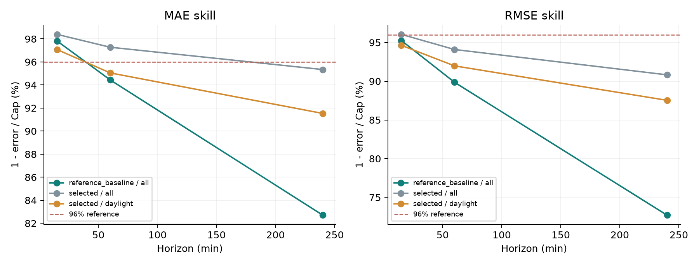
图1 八站等权平均与白天子集 来源 pv_eight_station_average.csv
持续性基线随预测时距增大而退化，优化模型利用日历、历史均值与变化特征，较长时距改善更明显。这仅证明相对持续性的改善，不能推断全面优于所有算法。各站单项原始kW误差保存在pv_metrics.csv；不同电站容量不混合加权。夜间零功率抬高全天评分，因此另列白天子集。SKIPP’D只有白天采样；国网无经纬度，白天采用本地06—19时钟代理，不是真实太阳高度划分。
模型 | 时距min | MAE kW | RMSE kW | MAE skill | RMSE skill
reference_baseline | 15 | 1113.767 | 2293.008 | 0.978 | 0.954
reference_baseline | 60 | 3306.183 | 5789.057 | 0.934 | 0.884
reference_baseline | 240 | 10644.745 | 16077.087 | 0.787 | 0.678
selected | 15 | 675.715 | 1802.750 | 0.986 | 0.964
selected | 60 | 1375.377 | 3084.845 | 0.972 | 0.938
selected | 240 | 2341.201 | 4865.552 | 0.953 | 0.903
ampdnet_epoch2_evaluation | 15 | 1017.675 | 2052.542 | 0.980 | 0.959
ampdnet_epoch2_evaluation | 60 | 1918.885 | 3570.429 | 0.962 | 0.929
ampdnet_epoch2_evaluation | 240 | 4021.008 | 6428.919 | 0.920 | 0.871

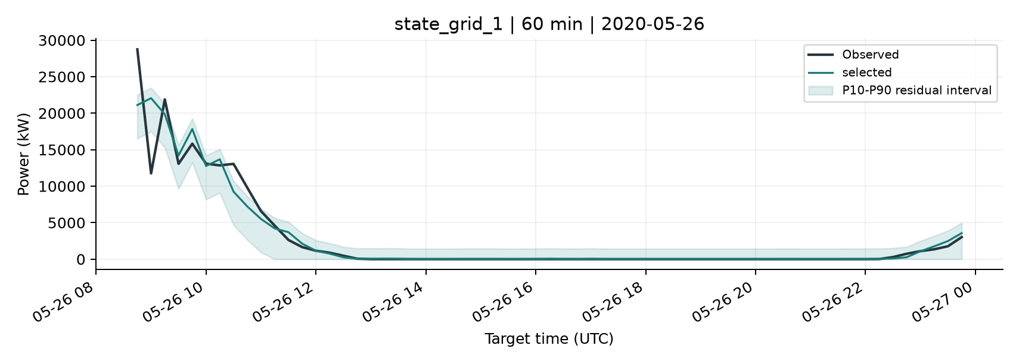
图2 站点1一小时预测示例 来源 state_grid_1_selected_curve.csv
AMPDNet两轮权重在15/60/240分钟RMSE分别为2052.542、3570.429、6428.919kW，预算限制使其不能作为充分训练的深度基线排名。图2仅是按时间覆盖选择的示例，不能替代全测试统计。逐日配对bootstrap既有结果可作本测试日期改善的补充证据，但未覆盖多日天气相关或新站点风险。

7.2 天气与图像消融
标签 | 样本数 | MAE kW | RMSE kW | MAE skill | RMSE skill
cloudy_unspecified | 1920 | 4.411 | 5.673 | 0.853 | 0.812
sunny | 1459 | 0.265 | 0.338 | 0.991 | 0.989
unknown | 71031 | 0.902 | 1.908 | 0.970 | 0.937
overcast | 0 | — | — | — | —

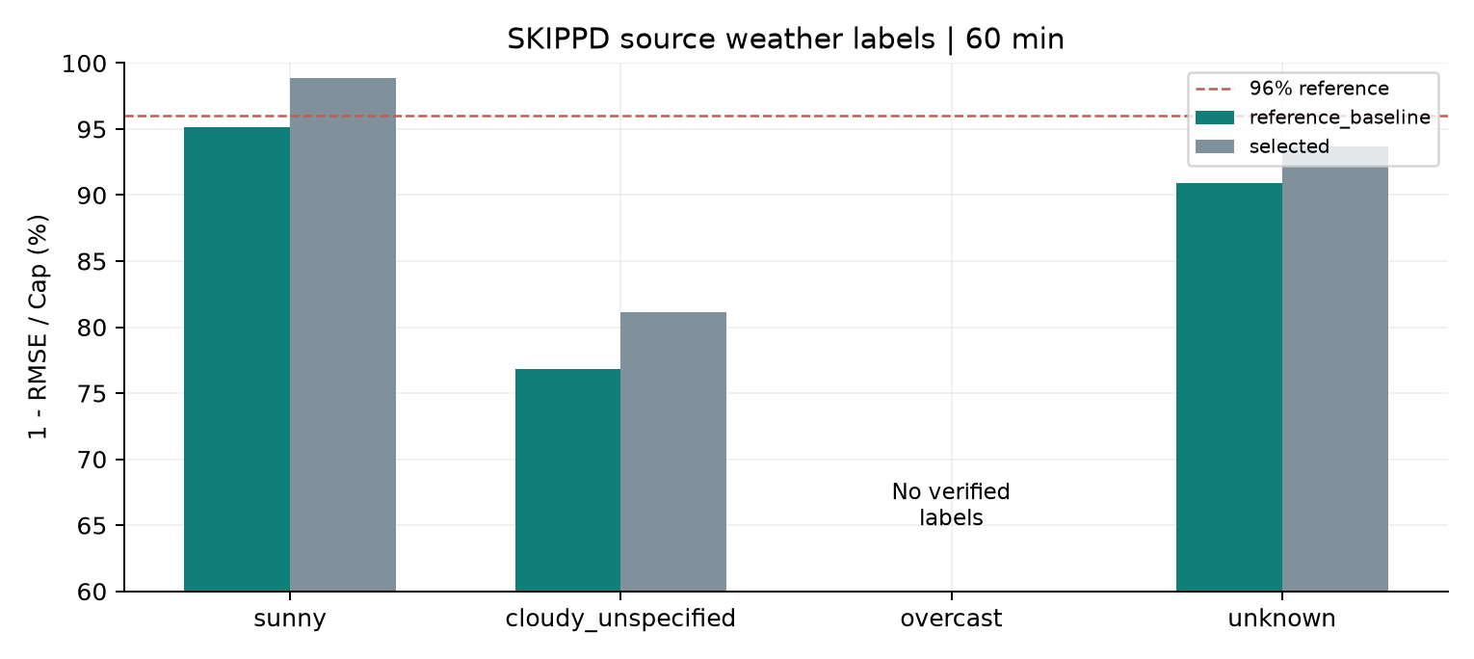
图3 使用数据自带天气标签 来源 weather_metrics.csv
cloudy_unspecified表示原资料未细分的云天，不能解释为全部阴天；真正overcast组没有可靠标签，记n=0并保持空值。国网全部unknown。天气不从预测误差反推。
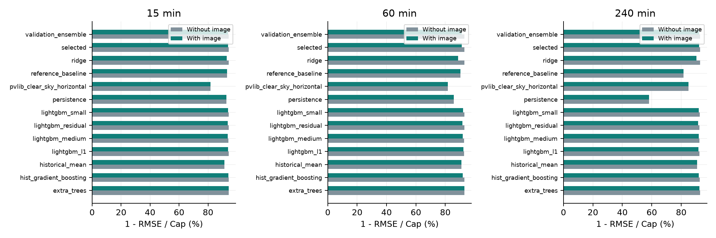
图4 相同候选模型有无天空图像比较 来源 image_ablation.csv
图像统计输入并未在所有时距提高效果；SKIPP’D分别选出的集成在1小时RMSE skill由无图像93.104%变为图像91.145%。这两个集成权重不同，差异不能全部归因于图像；图4在同算法配置下比较的输入消融更适合判断条件贡献。尚无发布时刻可追溯NWP，NWP消融不运行。注意力/门控深度消融也没有完整训练结果，不填写虚构数值。

7.3 概率预测与GEFCom预实验
数据 | min | P10损失 | P50损失 | P90损失 | 覆盖率 | 宽度kW
skippd | 15 | 0.464 | 0.349 | 0.330 | 0.944 | 6.336
skippd | 60 | 0.748 | 0.492 | 0.524 | 0.968 | 11.855
skippd | 240 | 1.033 | 0.516 | 0.536 | 0.989 | 15.531
state_grid_1 | 15 | 246.452 | 337.304 | 288.141 | 0.834 | 1371.309
state_grid_1 | 60 | 414.725 | 686.419 | 529.085 | 0.814 | 3466.450
state_grid_1 | 240 | 687.858 | 1167.115 | 766.291 | 0.807 | 7536.769

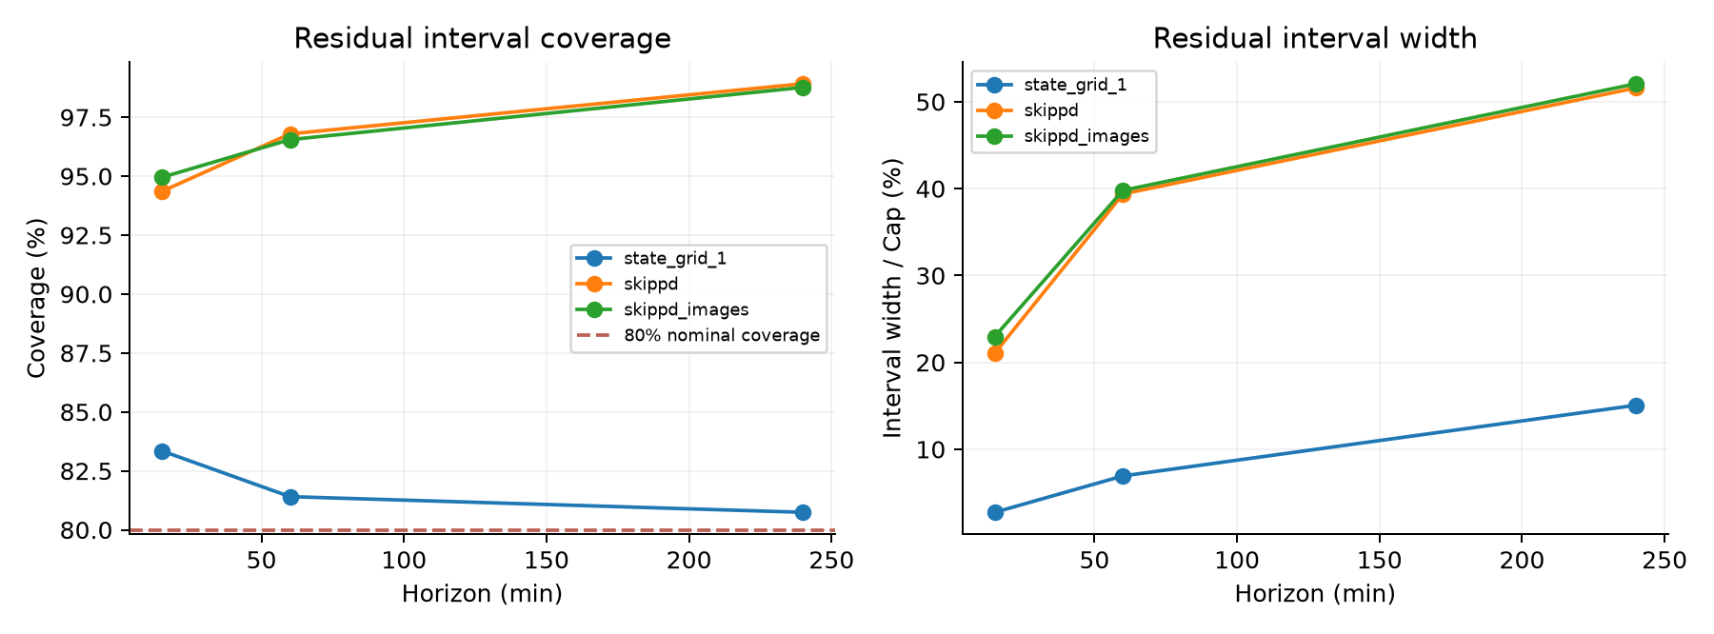
图5 验证残差区间覆盖和宽度 来源 pv_probability.csv
光伏P10/P50/P90由独立验证校准日期残差生成并裁剪至参考容量，属于轻量后处理。它不是SkyGPT、原生概率头或带条件覆盖保证的算法。SKIPP’D覆盖偏高且区间较宽，说明分布变化或校准保守，不应只以覆盖率宣称高精度。点预测与P50残差修正分别归档。
load时距h | 变体 | MAE | RMSE | Pinball | 覆盖率 | 区间宽度
1 | ARIMA | 9.222 | 13.829 | 3.033 | 0.823 | 29.820
1 | LSTM_baseline | 5.165 | 10.310 | 1.789 | 0.901 | 20.197
1 | Persistence | 9.221 | 13.998 | 3.092 | 0.828 | 30.300
1 | TCN_baseline | 4.585 | 9.584 | 1.551 | 0.901 | 17.288
1 | TCN_optimized | 4.738 | 10.053 | 1.630 | 0.917 | 18.388
4 | ARIMA | 27.549 | 34.752 | 8.608 | 0.837 | 99.039
4 | LSTM_baseline | 8.943 | 13.989 | 2.997 | 0.818 | 28.018
4 | Persistence | 29.898 | 37.333 | 9.382 | 0.841 | 106.400
4 | TCN_baseline | 8.583 | 13.634 | 2.875 | 0.857 | 29.046
4 | TCN_optimized | 8.065 | 13.132 | 2.629 | 0.839 | 26.031

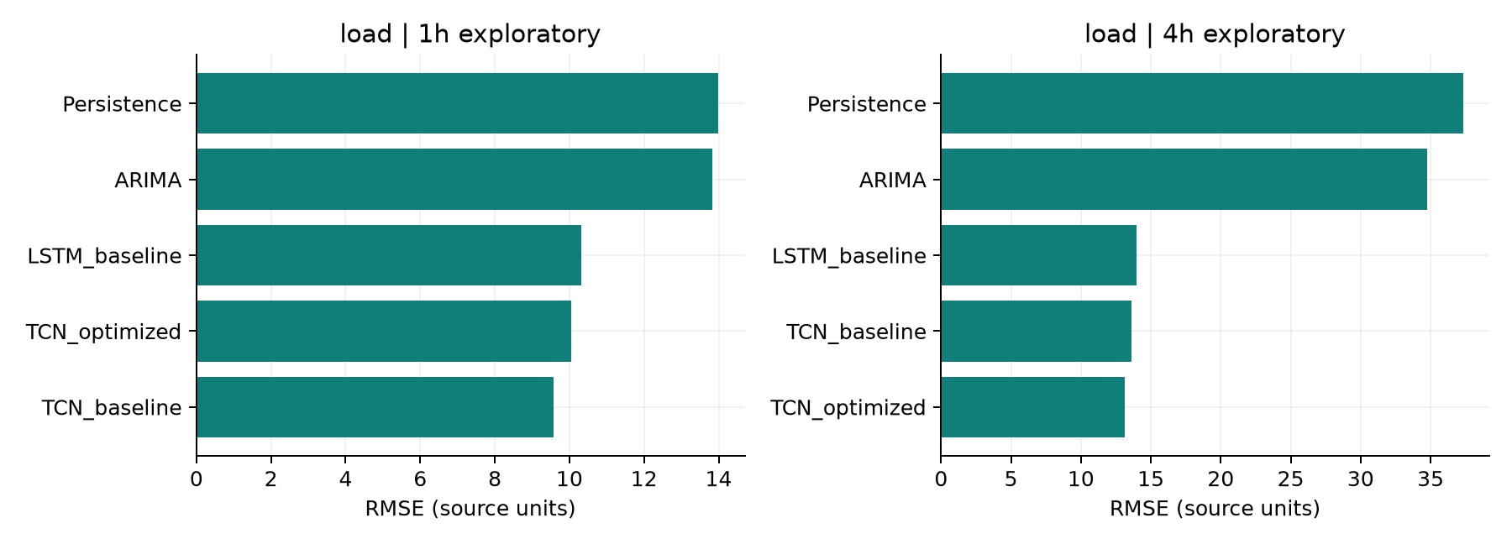
图 load 预实验方法比较 来源 gefcom_metrics.csv
price时距h | 变体 | MAE | RMSE | Pinball | 覆盖率 | 区间宽度
1 | ARIMA | 3.967 | 7.552 | 1.509 | 0.826 | 12.930
1 | LSTM_baseline | 3.728 | 7.050 | 1.240 | 0.880 | 14.764
1 | Persistence | 4.365 | 7.544 | 1.584 | 0.826 | 13.874
1 | TCN_baseline | 3.135 | 6.604 | 1.068 | 0.896 | 12.965
1 | TCN_optimized | 2.970 | 5.910 | 0.995 | 0.879 | 11.165
4 | ARIMA | 11.356 | 19.493 | 4.152 | 0.786 | 35.873
4 | LSTM_baseline | 5.677 | 10.823 | 1.860 | 0.875 | 22.553
4 | Persistence | 12.712 | 19.168 | 4.274 | 0.793 | 35.085
4 | TCN_baseline | 4.737 | 8.618 | 1.567 | 0.833 | 17.693
4 | TCN_optimized | 4.513 | 8.538 | 1.480 | 0.830 | 16.154

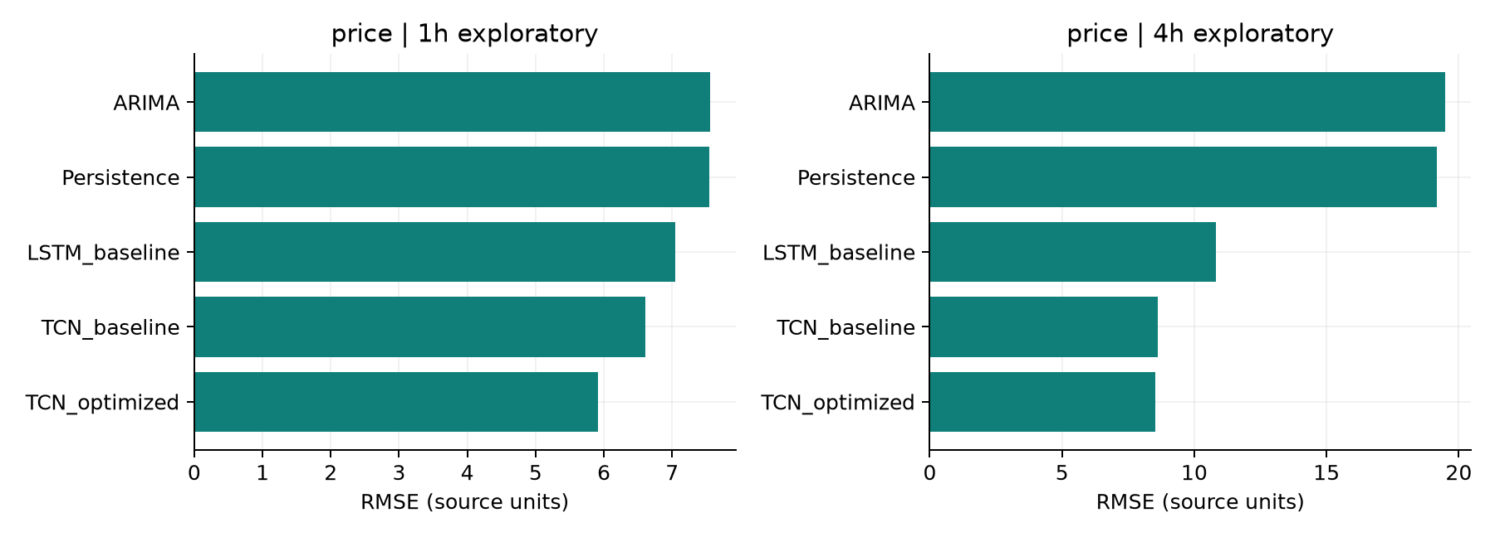
图 price 预实验方法比较 来源 gefcom_metrics.csv
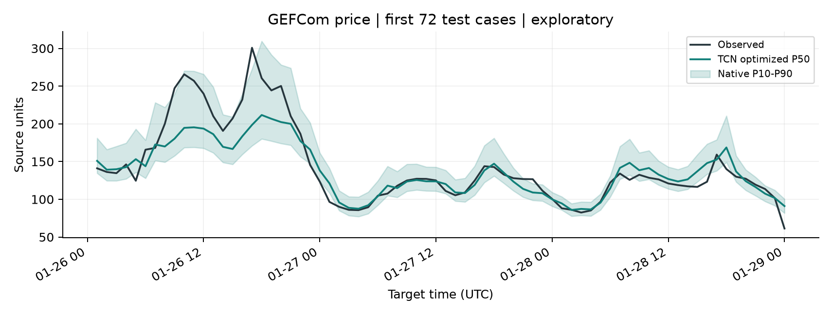
图 电价原生概率输出示例 来源 reused_gefcom price预测CSV
GEFCom电价优化TCN相对固定LSTM的1h/4h RMSE分别降低16.17%/21.12%，但搜索预算不同，只作探索性整体比较。相对TCN基线的1h改善约10.51%，4h约0.94%。负荷1h优化组合RMSE比TCN基线增加4.89%，属于负收益；4h去掉噪声反而更好。结果说明改动具有任务依赖性，不能称全部创新均有效。原生Pinball头和不同网络同时变化，不能单独证明概率头的贡献。

7.4 仿真负荷公平比较
模型 | MAE kW | RMSE kW | MAE skill | RMSE skill | 峰值MAE kW
MES_attention | 53.811 | 72.058 | 0.968 | 0.957 | 80.141
historical_mean | 228.027 | 280.118 | 0.865 | 0.834 | 372.455
daytype_mean | 78.664 | 155.991 | 0.953 | 0.908 | 143.227

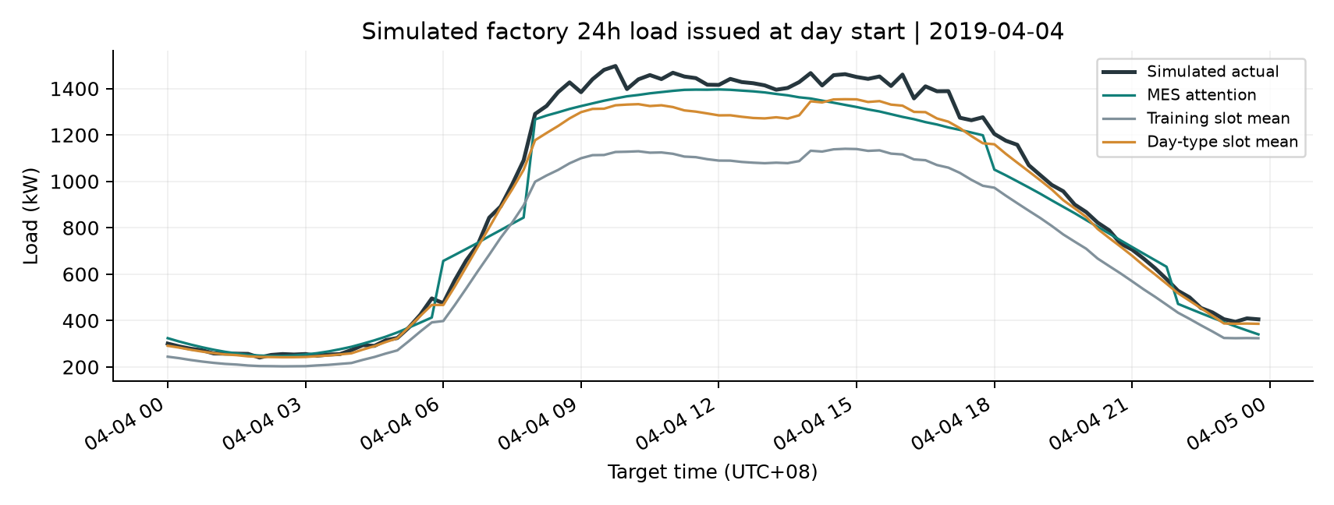
图 仿真工厂日初未来24小时负荷 来源 load_mes_fair predictions.csv
MES模型相对日类型均值RMSE降低53.81%，峰值误差也下降。生产计划具有明确仿真规则，使提前已知MES更有利；不能从这组实验推广为真实工厂效果或证明注意力单项贡献。训练100轮预算未早停，模型选型只用验证；纠正浮点划分边界后按原预设配置重跑，先前结果保留但不用于本稿，因此该仿真仍属于探索性研究。

7.5 预测误差与储能费用
策略 | min | 原始电费元 | 库存调整元 | 弃光kWh | SOC违例
fixed | 0 | 79499.006 | 79512.017 | 1308.592 | 0
no_storage | 0 | 83225.611 | 83225.611 | 1308.592 | 0
oracle_rule | 0 | 78955.471 | 78968.482 | 1159.138 | 0
reference_baseline | 15 | 79174.026 | 79187.038 | 1256.029 | 0
reference_baseline | 60 | 79498.385 | 79511.396 | 1308.592 | 0
reference_baseline | 240 | 79881.223 | 79894.234 | 1308.592 | 0
selected | 15 | 79129.394 | 79142.405 | 1254.708 | 0
selected | 60 | 79180.789 | 79193.800 | 1308.592 | 0
selected | 240 | 79180.683 | 79193.694 | 1308.592 | 0

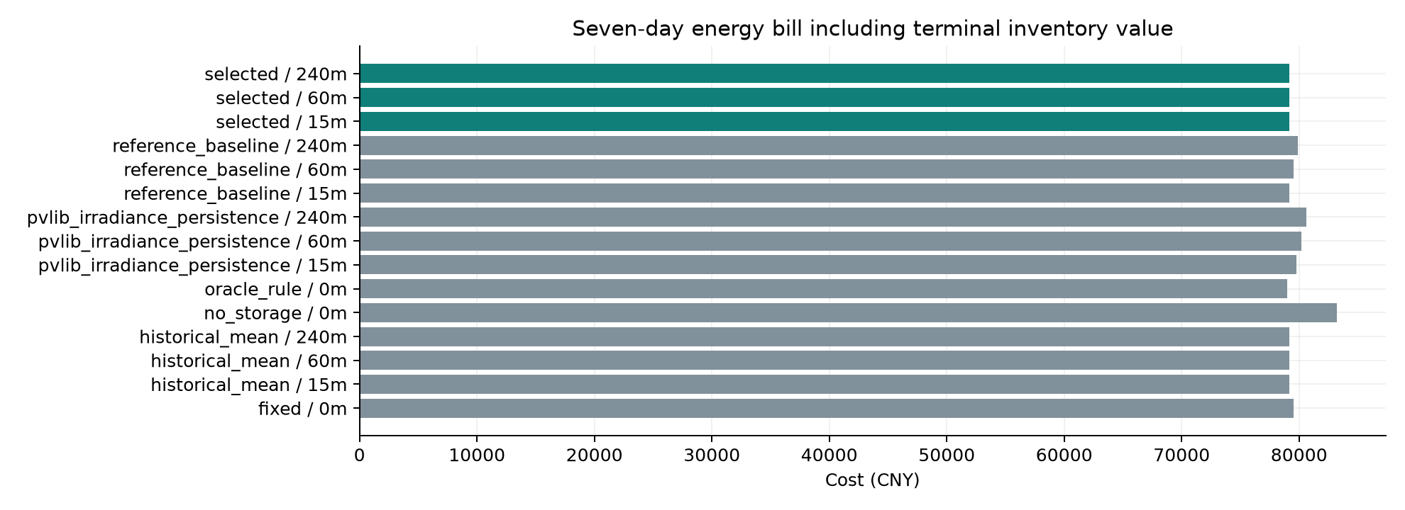
图 七天电量费用及末端库存调整 来源 dispatch summary.csv
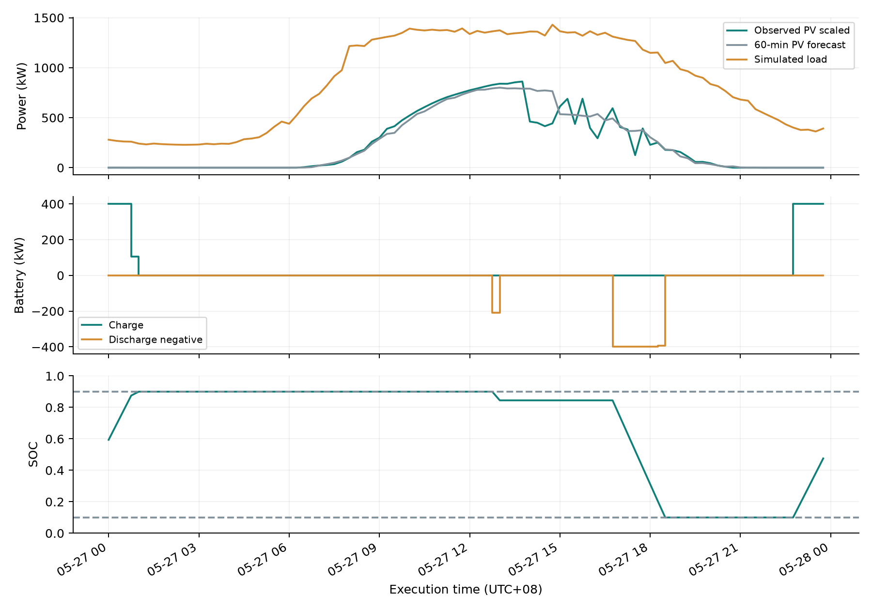
图 光伏预测 充放电与SOC 来源 dispatch traces.csv
无储能电量费83225.61元，固定策略79499.01元，1小时优化预测驱动规则79180.79元。相对固定节省318.22元（约0.40%），相对持续性预测驱动规则节省约317.60元。该收益远小于相对无储能的总节省，不能把所有储能收益归因于AI。所有策略峰值购电相同1508.917kW，不能宣称削峰改善。SOC违例为0来自统一执行裁剪和约束，不代表原始策略动作天然安全。
不同预测误差并不线性对应电费：历史均值在这七天的费用甚至略低于1小时优化预测，部分时距对应相同或近似策略。阈值、储能规模、电价与负荷条件共同影响收益。oracle规则比其他策略省钱是本场景观察，不保证在其他场景构成上界。终端库存相同使原始与调整费用差值不改变本场景排名；退化、需量费、通信和维护成本仍未计入。

8 创新点和应用价值
已实现的工程设计包括多源能源特征与验证集自适应选型、MES计划与多任务一致性负荷模型、预测发布时刻可用性检查、预测方法乘调度策略回放、统一安全约束执行及前后端闭环。创新贡献主要在能源场景适配和可审计工程流程，不能把LightGBM、LSTM、pvlib或AMPDNet本身称原创。图像与部分预实验优化负收益被保留，为后续研究提供依据。
适用方向是工商业园区光储管理与分布式能源运行支持。结果支持开展进一步场站验证，尚不支持承诺固定降本比例、复杂区域电网推广、真实需量削峰或规模化商用效果。单人AI辅助开发体现工程组织方式；没有开发工时对照，不给出开发效率提升百分比。

9 伦理反思
天气、用户类型和区域覆盖不均可能使模型在少见场景失效，应按季节、天气和用户类评估，并保留人工接管。多用户调度需要明确最低服务与公平分配规则，当前单站仿真没有证明资源分配公平。负荷数据可能暴露生产节律，应最小化采集、脱敏和限制访问。本稿仅使用公开或授权仿真数据，不访问企业保密数据。自动化对岗位的影响应通过运维培训和人机协同缓解；调度责任、日志和决策来源必须可追溯。

10 局限性 未来工作和结论
现阶段主要限制是AC可用容量缺失、历史测试暴露、单种子、仿真负荷与电价、有限天气标签、CPU资源、部分模型未确认收敛、缺NWP发布批次和真实设备验证。GEFCom旧划分与本轮不同，不能混称统一主实验；骨干替换、官方SUNSET完整训练、原融合合规重训、NWP/注意力消融未完成。许可证未核实的上游代码、权重和原始数据不放入对外报告包；相关许可缺口不能用公开可下载推断解决。
后续需先确认容量与许可，获取未接触数据和可追溯预报批次，在充分计算资源下完成深度模型、骨干与受控消融；再开展多种子、跨站点、概率滚动校准、边缘推理与硬件在环验证。项目已形成预测、调度、展示与复现实验链路，真实光伏回测和仿真负荷显示可量化改善，系统回放显示收益取决于运行条件。这些阶段证据支持继续研究，不等同于全部任务验收完成。

参考文献与实现来源
[1] Nie等，2023，SKIPP’D，Solar Energy，DOI 10.1016/j.solener.2023.03.043；数据CC-BY-4.0，基准代码MIT。
[2] Sun等，2019，Short-term solar power forecast with deep learning，DOI 10.1016/j.solener.2019.06.041；SUNSET官方训练未完成。
[3] Liu等，2026，Adaptive multi-scale perception-based decoupled network for efficient and accurate photovoltaic forecasting，Solar Energy 312，114563；AMPDNet作者实现commit751bf293，许可未核实。
[4] Ke等，2017，LightGBM A Highly Efficient Gradient Boosting Decision Tree，NeurIPS；官方库4.7.0，MIT。
[5] Holmgren等，2018，pvlib python a python package for modeling solar energy systems，JOSS，DOI 10.21105/joss.00884；本轮0.16.1，BSD-3-Clause。
[6] Hong等，2016，Probabilistic energy forecasting GEFCom2014 and beyond，DOI 10.1016/j.ijforecast.2016.02.001；V2数据许可在本地档案未核实。
[7] Hochreiter和Schmidhuber，1997，Long Short-Term Memory，DOI 10.1162/neco.1997.9.8.1735。
[8] Bahdanau等，2015，Neural Machine Translation by Jointly Learning to Align and Translate，arXiv 1409.0473；借鉴注意力方法，非原模型复现。
[9] Bai等，2018，An Empirical Evaluation of Generic Convolutional and Recurrent Networks for Sequence Modeling，arXiv 1803.01271；参考TCN思想，自编实现。
[10] Wen等，2017，A Multi-Horizon Quantile Recurrent Forecaster，arXiv 1711.11053；Koenker和Bassett，1978，Regression Quantiles，DOI 10.2307/1913643。
[11] Bob05757公开能源数据仓库 Renewable-energy-generation-input-feature-variables-analysis；原始站点许可未核实，仅本地研究使用。
[12] 软件及许可证版本清单见license_manifest.json；PyTorch、NumPy、pandas、scikit-learn为BSD系许可，Matplotlib许可按安装分发文件核验。

附录 证据索引和复现
冻结协议：configs/experiment_protocol.json；数据目录：dataset_manifest.json；光伏统一表：reports/submission/pv_metrics.csv；天气：weather_metrics.csv；概率：pv_probability.csv；GEFCom：gefcom_metrics.csv；负荷：runs/submission/load_mes_fair；储能：runs/submission/dispatch_pv_error；图像与CSV对应：reports/submission/figure_manifest.json。完整命令及缺口见FINAL_DELIVERY.md。
指标重算和图表生成：python -m experiments.submission.collect_evidence；报告内容生成：python -m experiments.submission.build_report；新实验入口：evaluate_ampdnet、load_comparison、dispatch_replay。已完成训练不重复运行；不存在数据或许可时不填入空想实验。

